שיעור אזרחות על הסתה, דמוקרטיה וחופש הביטוי בישראל

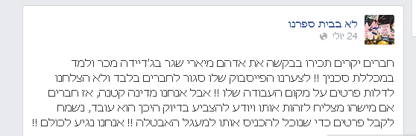

- אלו זכויות נפגעות לאדם שאליו מתייחס פוסט זה? כתבו 2 זכויות לפחות, והסבירו מדוע הן נפגעות בעקבות הפוסט.
________________________________________________________________________________________________________________________________________________________________________________________________________________________________________________________________________________

- הציגו את הזכות לחופש הביטוי. האם לדעתכם מותר להשתמש בחופש הביטוי כדי להגיד כל דבר? הסבירו.
________________________________________________________________________________________________________________________________________________________________________________________________________________________________________________________________________________

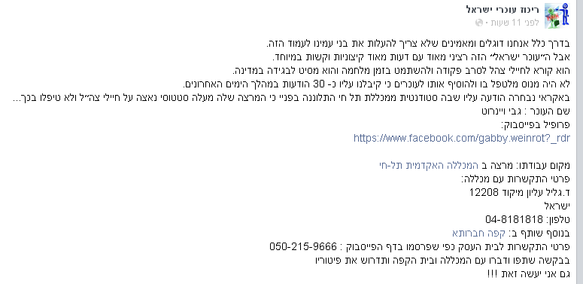

מהי הסתה?
הסתה היא ניסיון לשכנע אדם או קבוצת בני אדם לבצע מעשה שלילי, בדרך כלל עברה על החוק.

הסתה לגזענות:
פרסום משהו במטרה להסית לרדיפה, השפלה או אלימות כלפי אדם או קבוצה.
העונש על הסתה בישראל הוא חצי מהעונש על העברה עצמה. למשל, אם גניבה היא עברה שיש עליה עונש של 10 שנות מאסר, למישהו ששכנע מישהו אחר לגנוב צריך לתת 5 שנות מאסר.

- האם בפוסט בתחילת הדף יש עברה של הסתה? תנו דוגמה מהפוסט.
________________________________________________________________________________________________________________________________________________________________________________________________________________________________________________________________________________

- ציינו שתי זכויות לפחות שנפגעות לאדם שאליו מתייחס פוסט זה. ליד כל זכות כתבו ציטוט מהפוסט שמוכיח שזכות זו נפגעה.
________________________________________________________________________________________________________________________________________________________________________________________________________________________________________________________________________________
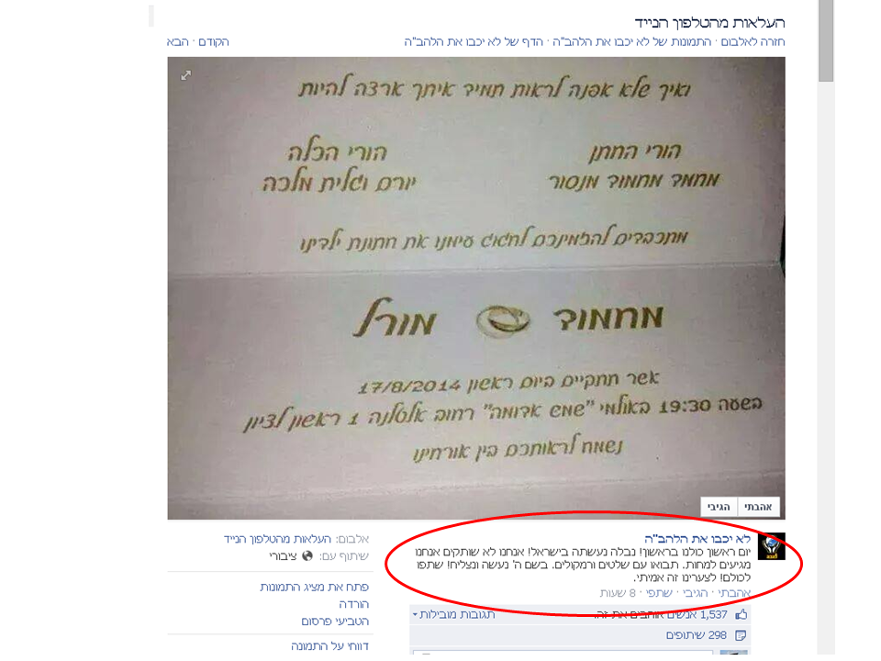

- האם הפרסום בדף של להב"ה נחשב להסתה על פי החוק הישראלי?
________________________________________________________________________________________________________________________________________________________________________________________________________________________________________________________________________________

- ציינו שתי זכויות לפחות שנפגעות לזוג המתחתן על ידי הפרסום של להב"ה. הסבירו מדוע לדעתכם כל זכות נפגעת.
________________________________________________________________________________________________________________________________________________________________________________________________________________________________________________________________________________

